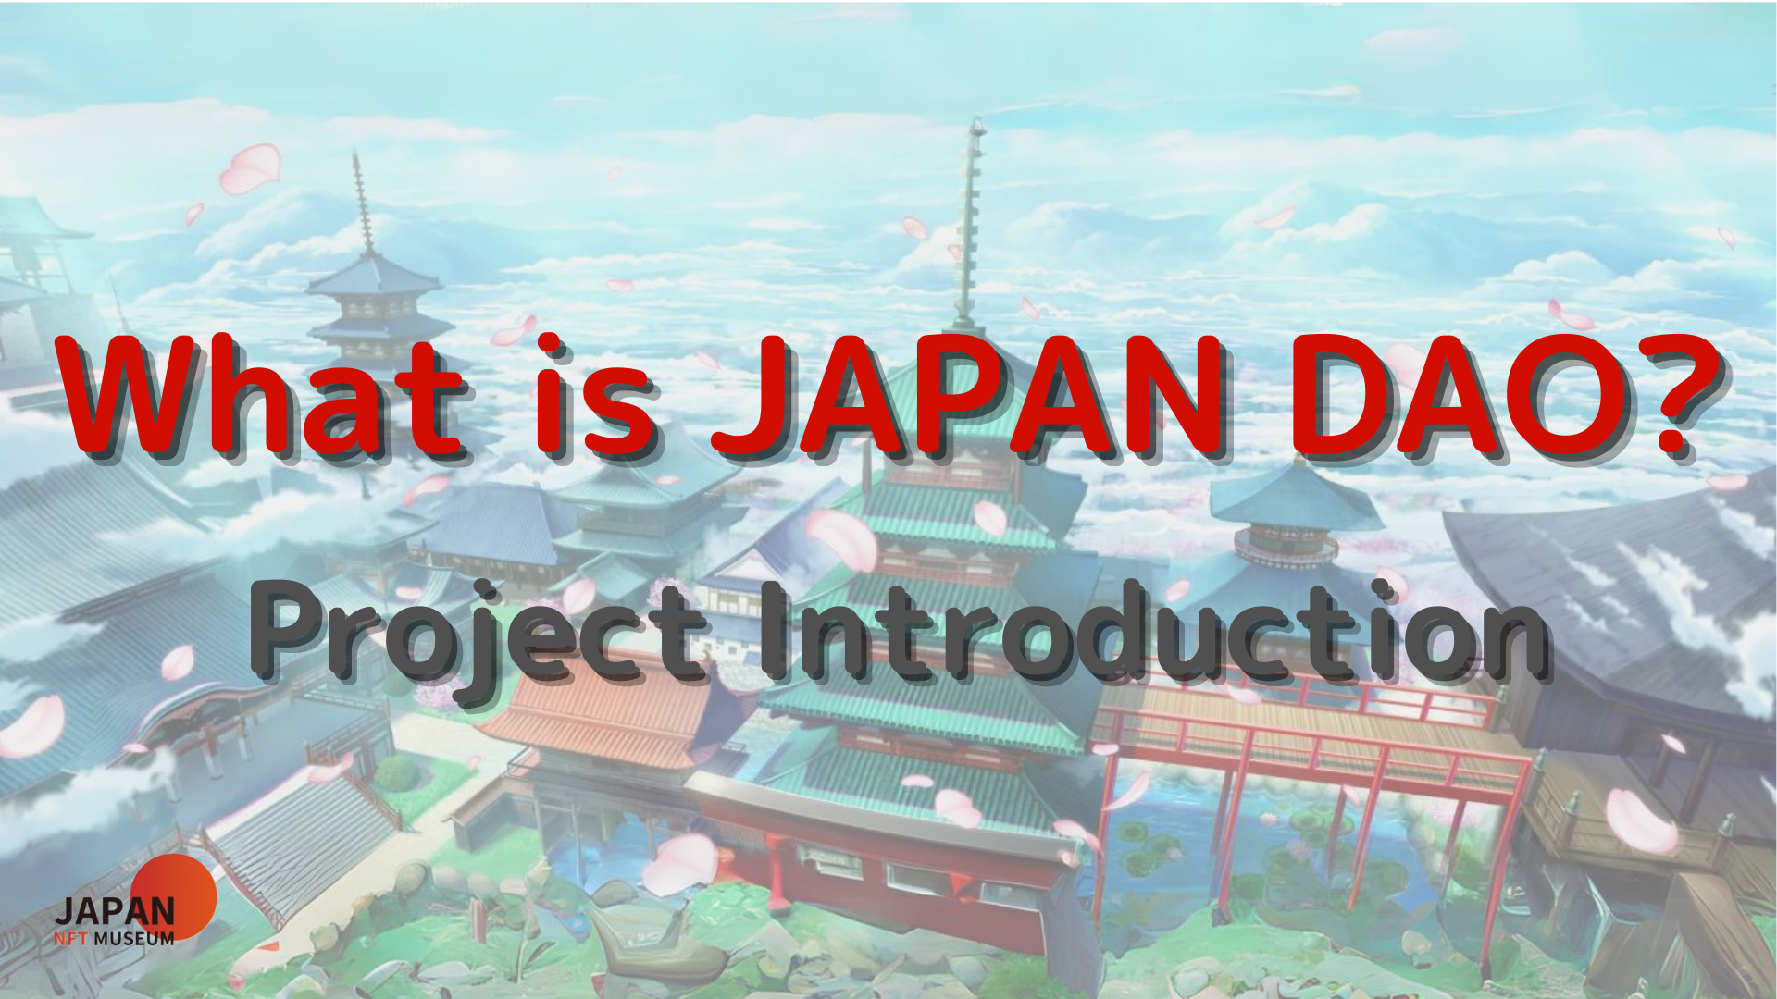
Halo semuanya!
Selamat datang di majalah Japan Dao.
Dalam artikel sebelumnya, kami memperkenalkan penyebaran Metaverse Japan DAO.Jika Anda belum membacanya, silakan nikmati episode ke -3
Artikel ini adalah bagian keempat dari seri empat bagian untuk memperdalam dunia Japan Dao.Di sini, kami memperkenalkan setiap proyek Jepang DAO.
Situs resmi Jepang DAO https://japandao.jp/hp
Pengenalan setiap proyek
Japandao memiliki berbagai proyek, seperti "Amato", yang merupakan konsep samurai untuk menantang, "Niji" dengan tema keragaman dan harmoni, "Kagura" yang menyampaikan budaya Jepang kepada dunia, dan "Space Girl" di tema ruang. sedang berkembang.Selain itu, ada proyek menarik lainnya, yang masing -masing memiliki pandangan dunia sendiri melalui animasi, manga, musik, dan game.
Mulai sekarang, kami akan memperkenalkan proyek -proyek ini dan inisiatif penting lainnya.
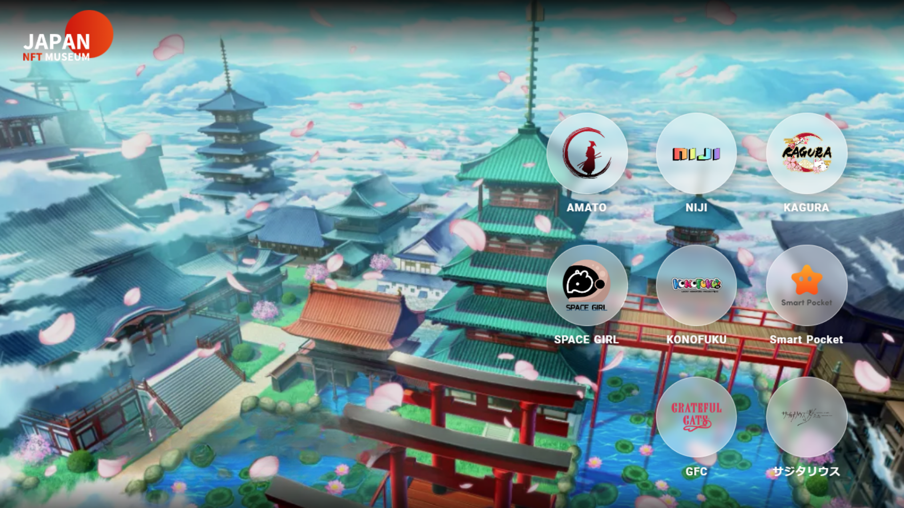
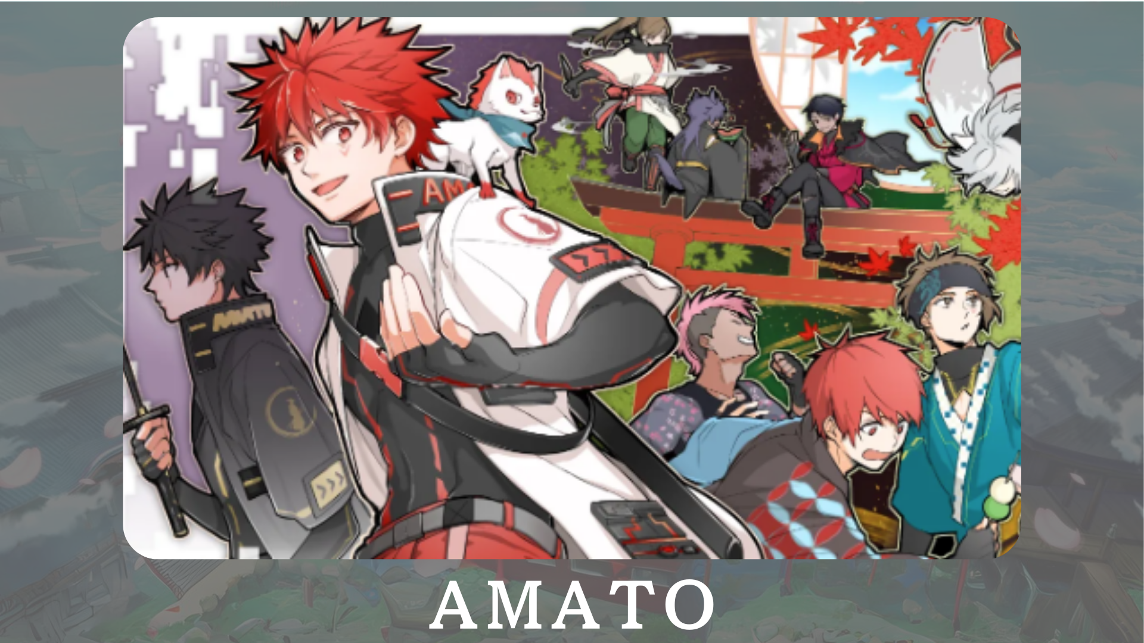
"Amato" adalah karakter resmi Japandao berdasarkan samurai.Ini menggabungkan merah dan putih, warna tradisional Jepang, ke dunia pesona budaya Jepang.Dalam pengembangan di manga "Amakomi".Selain itu, pengembangan game online yang disebut "Amato in Fortnite" sedang berlangsung, bertujuan untuk memperluas basis penggemar.
Situs Resmi: https: //amato-fficial.com/
Akun X Resmi: https: //twitter.com/amatontft
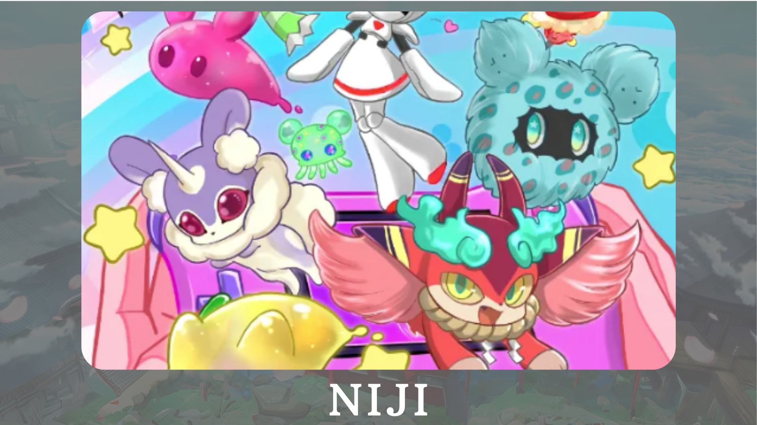
"Niji" adalah proyek dengan tema mewarnai dunia dengan berbagai warna.Pengantar karakter dalam manga "Nijikomi" dan "Niji Friends Picture Book", dan pengembangan aplikasi "Friends Kimitoku", yang menampilkan karakter, sedang berlangsung.
Situs Resmi: https: //japannftmuseum.com/niji
Akun X Resmi: https: //twitter.com/nijifriend
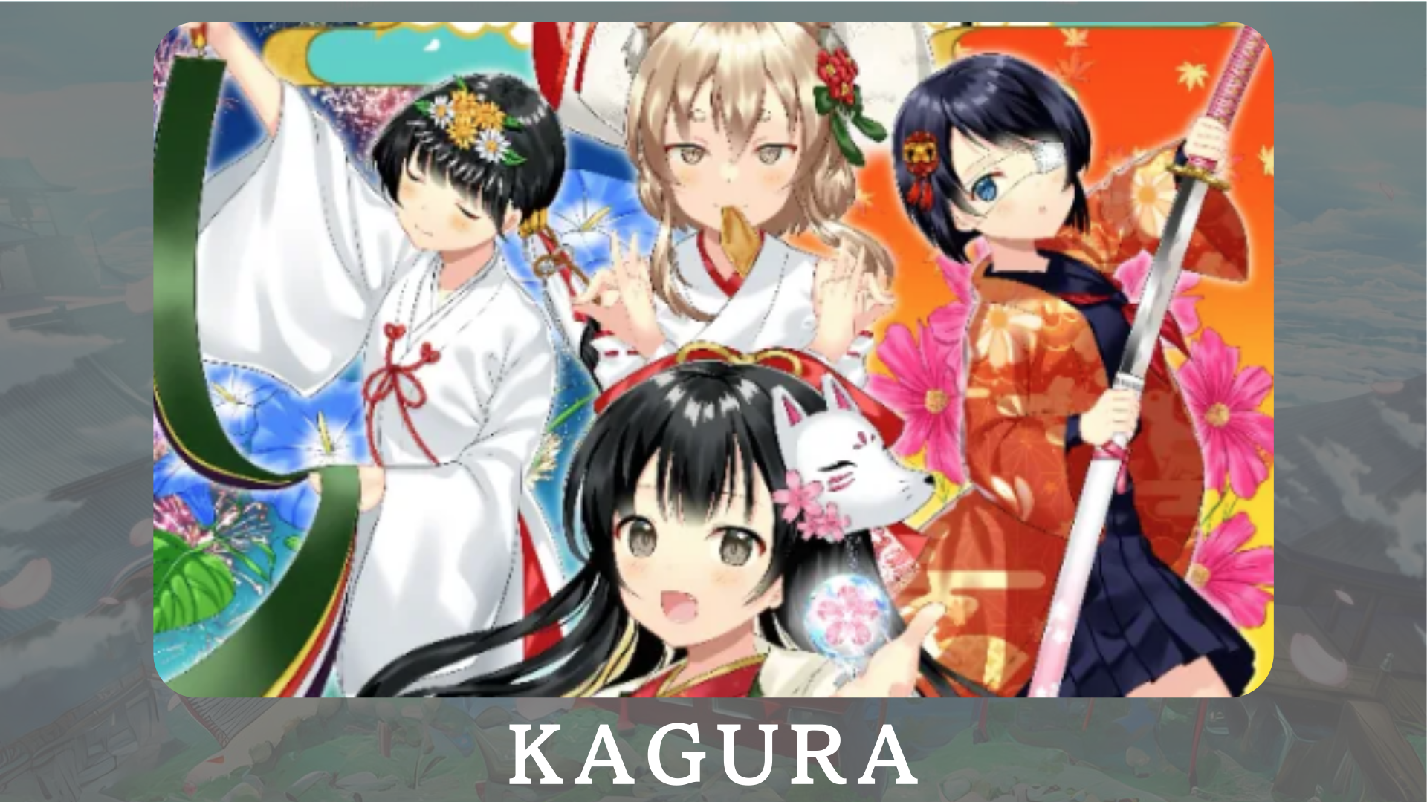
"Kagura" adalah merek resmi Jepang Jepang yang bertujuan mengomunikasikan budaya Jepang ke dunia.Melalui "Klub Budaya Pembelajaran Jepang" karya Nadeshiko Gakuen, kami membuat serialisasi Kagkomi, sebuah manga yang memperkenalkan tradisi dan budaya Jepang.
Situs Resmi: https: //japannftmuseum.com/kagura
Akun X Resmi: https: //twitter.com/kagurajpn
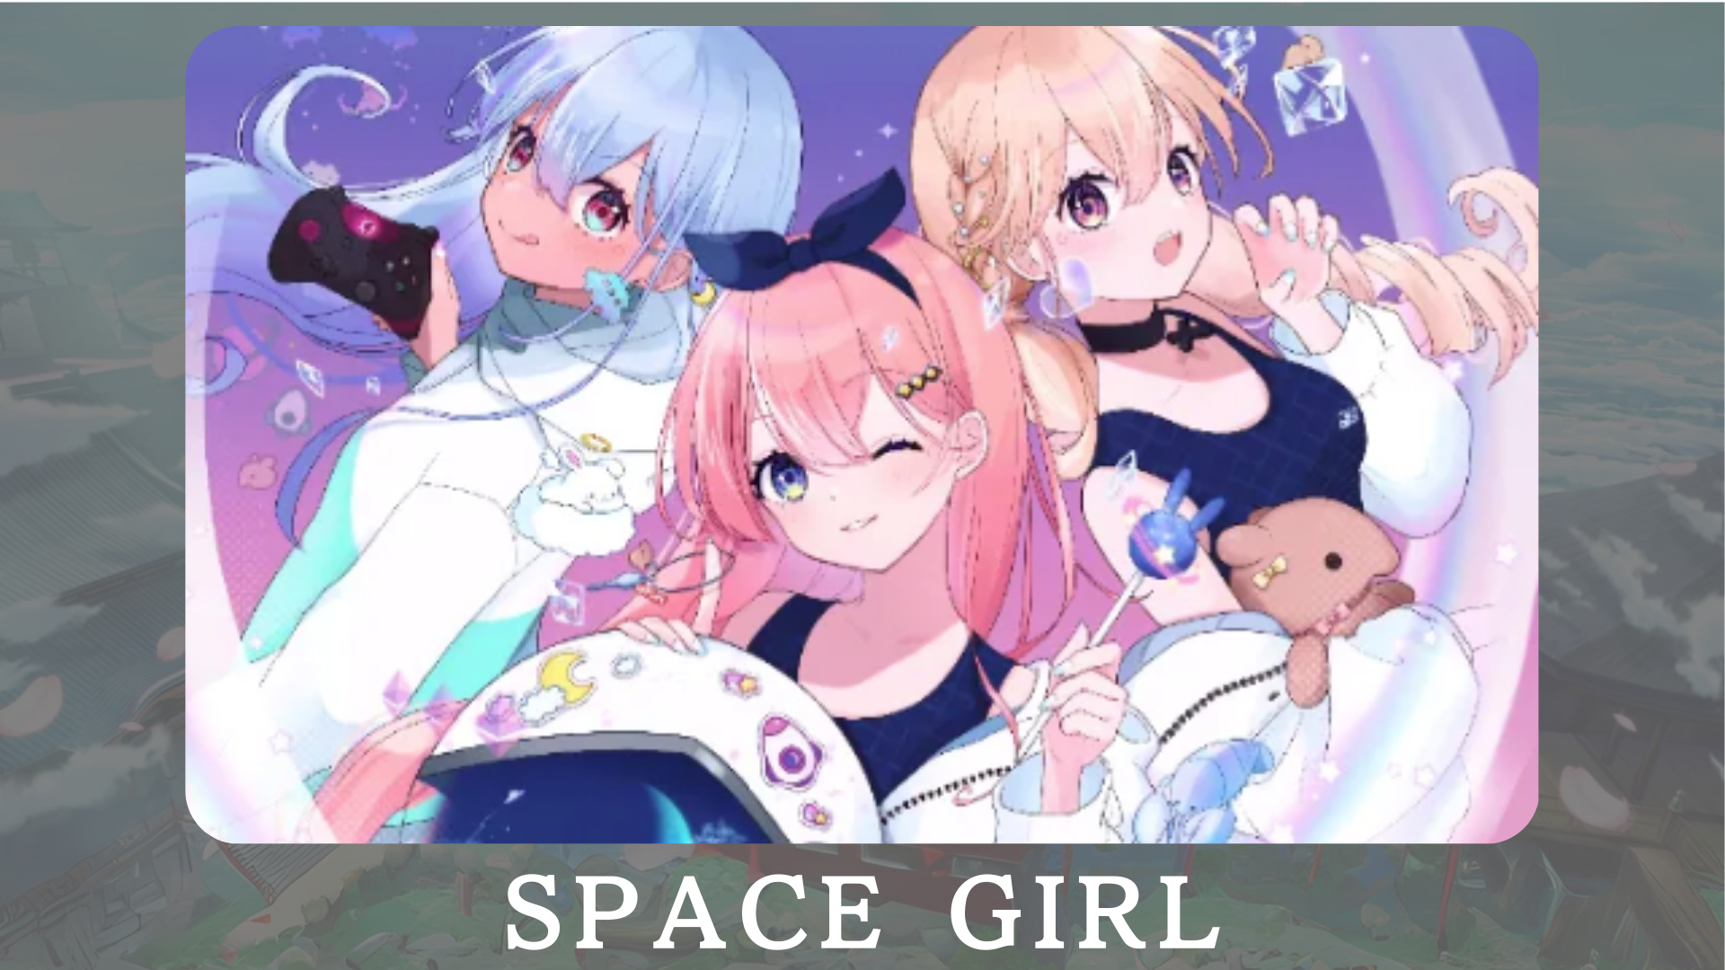
"Space Girl" adalah proyek bertema ruang, dan pencipta "Kin No Ono" telah secara luas menyampaikan cinta yang mendalam dari alam semesta melalui NFT.Tujuannya adalah untuk berbagi hasrat untuk alam semesta dan membaginya dengan banyak orang.Di masa depan, kami berencana untuk memberikan karakter ke VTUBER dan GAME, yang akan lebih lanjut memperluas daya tarik proyek.
Situs Resmi: https: //japannftmuseum.com/spacegirl
Akun X Resmi: https: //twitter.com/spacegirlab
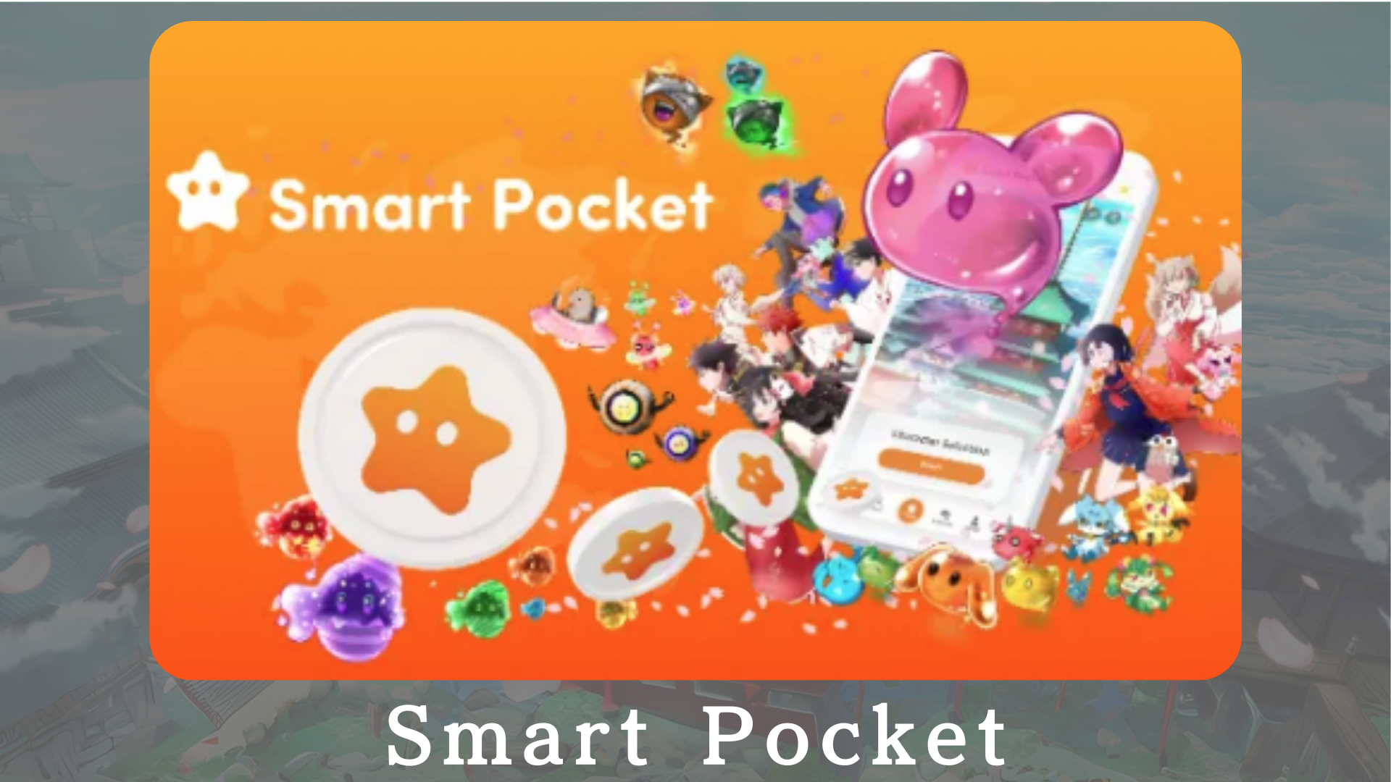
"Smart Pocket" adalah state -Of -the -art point app yang memungkinkan pengguna untuk mendapatkan poin melalui acara dan transaksi NFT tertentu.Poin -poin ini dapat ditukar dengan NFT resmi Smart Pocket, dan Anda bisa mendapatkan token dengan memegang target NFT.Selain itu, ini adalah sistem revolusioner yang memungkinkan Anda untuk meningkatkan poin dengan berpartisipasi dalam acara tugas dan membeli dan menjual NFT.
Situs Resmi: https: //smapocket.com/jp
Akun X Resmi: https: //twitter.com/smapocket
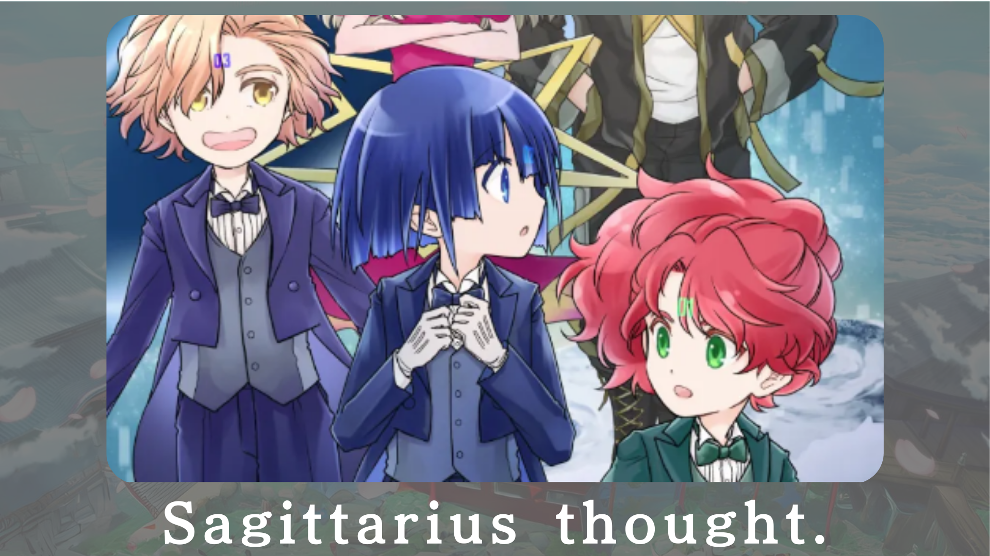
"Saya berpikir tentang Sagitarius-" adalah proyek manga fiksi ilmiah yang menggambarkan hari-hari berbulu di pesawat ruang angkasa Sajitarius, masa depan terjauh.Di masa depan, karakter akan dijual sebagai NFT.
Situs Resmi: https: //sagittariusthout.com/
Akun X Resmi: https: //twitter.com/sagittariusip? S = 21
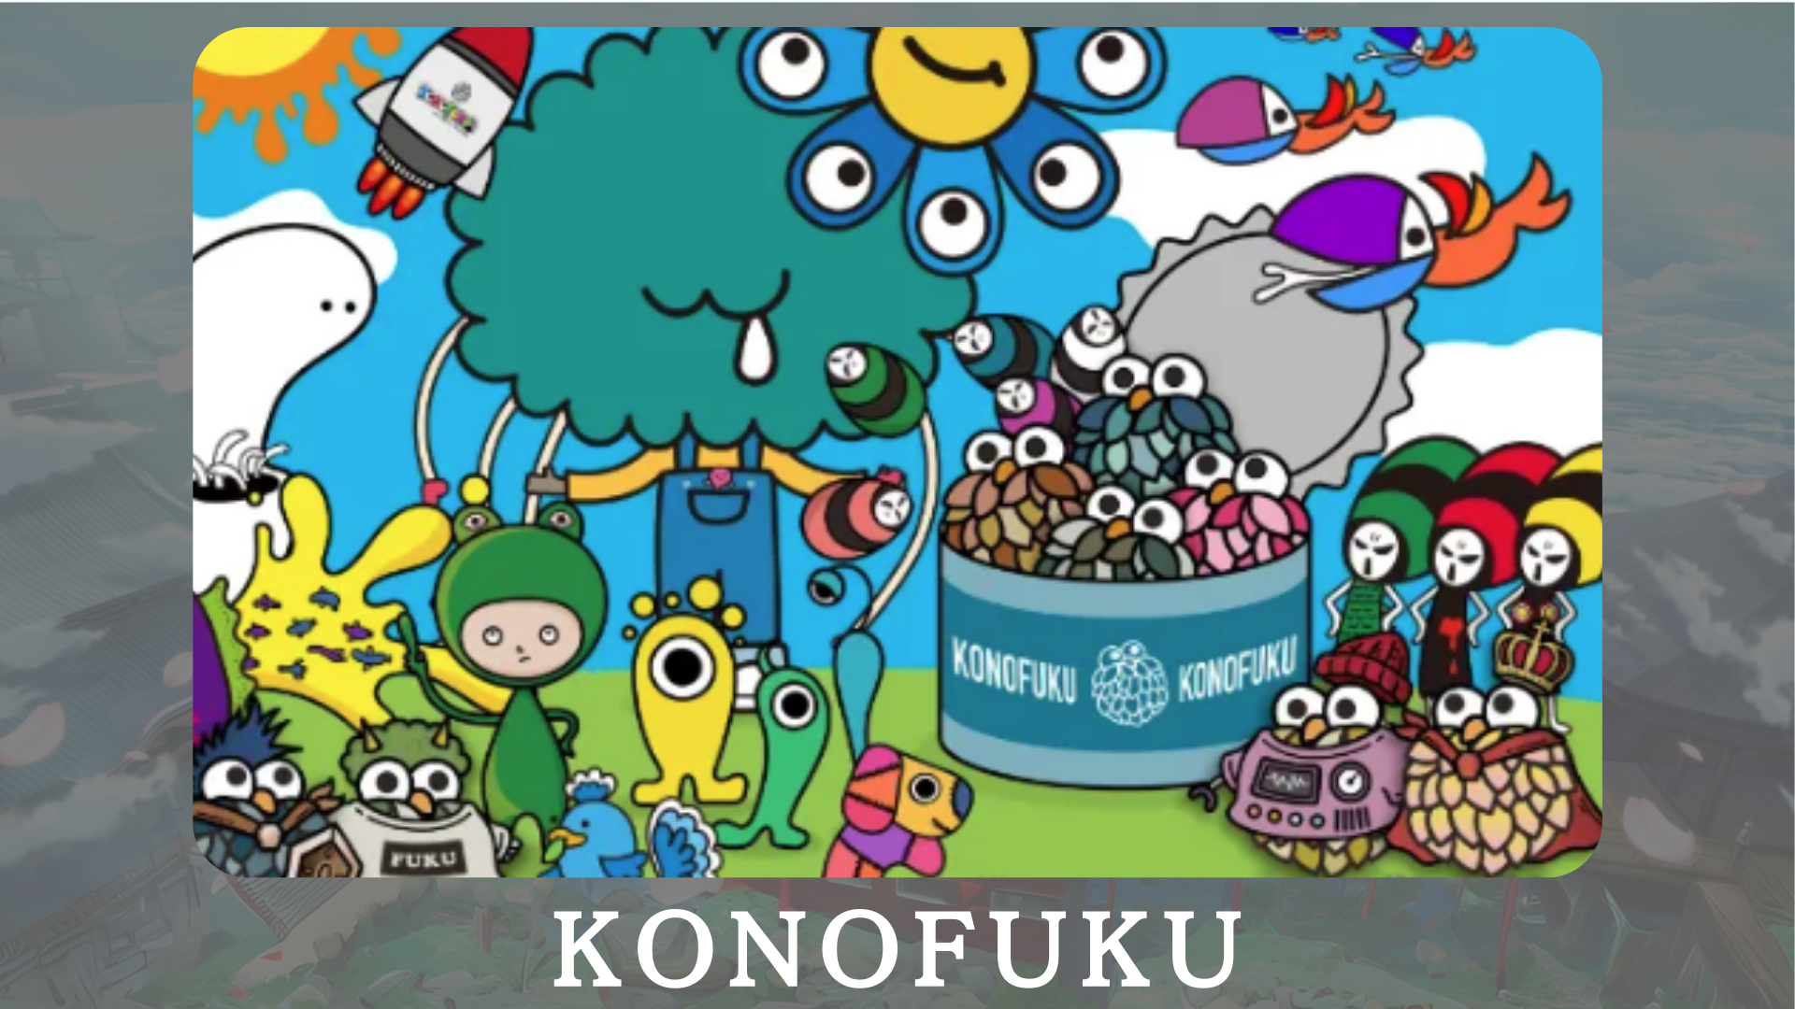
"Konofuku" dikembangkan terutama pada karakter burung hantu yang membawa keberuntungan.Pengguna dapat memilih warna penyembuhan yang cocok untuk Anda.Karakter pribadi memberikan kebahagiaan setiap hari.
Situs Resmi: https: //lucky-art.net/
Akun X Resmi: https: //twitter.com/lucky_sunrise8
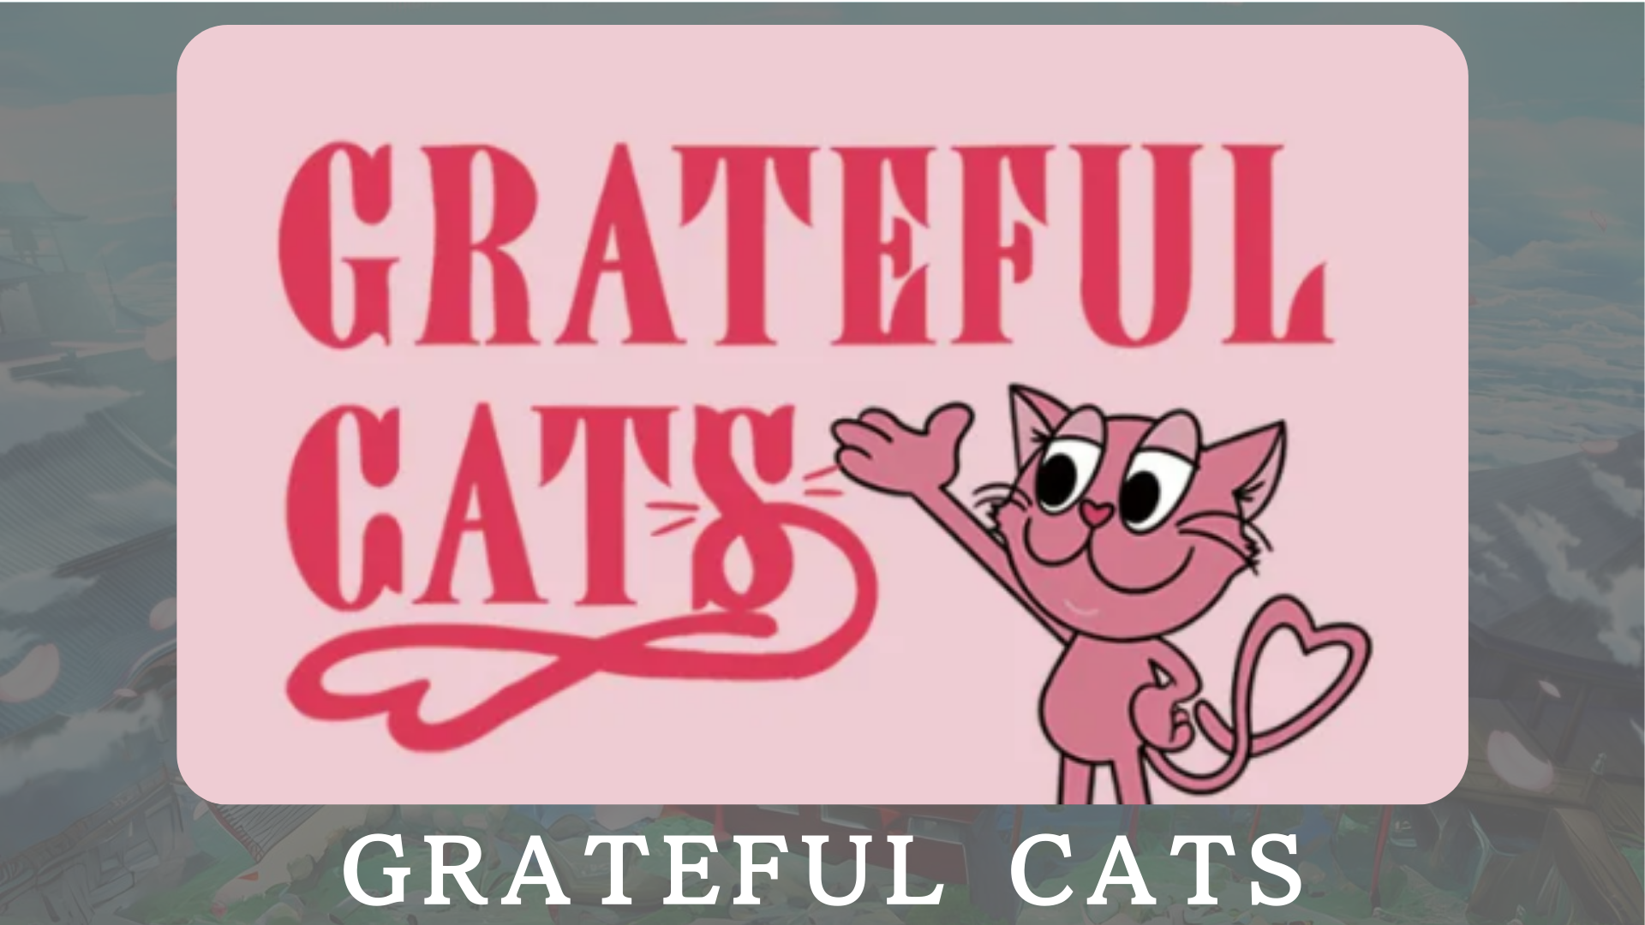
"Bersyukur Kucing" adalah proyek yang menggunakan teknologi AR untuk berterima kasih kepada kebahagiaan sehari -hari.Karakter selalu tersenyum dan mengajarkan pentingnya menilai kebahagiaan kecil.Bersama dengan Kucing Bersyukur, terima kasih atas kebahagiaan yang Anda rasakan dalam kehidupan sehari -hari dan bagikan perasaan positif Anda.
Situs Resmi: https: //japandao.jp/gfc
Akun X Resmi: https: //twitter.com/gratefulcatsips
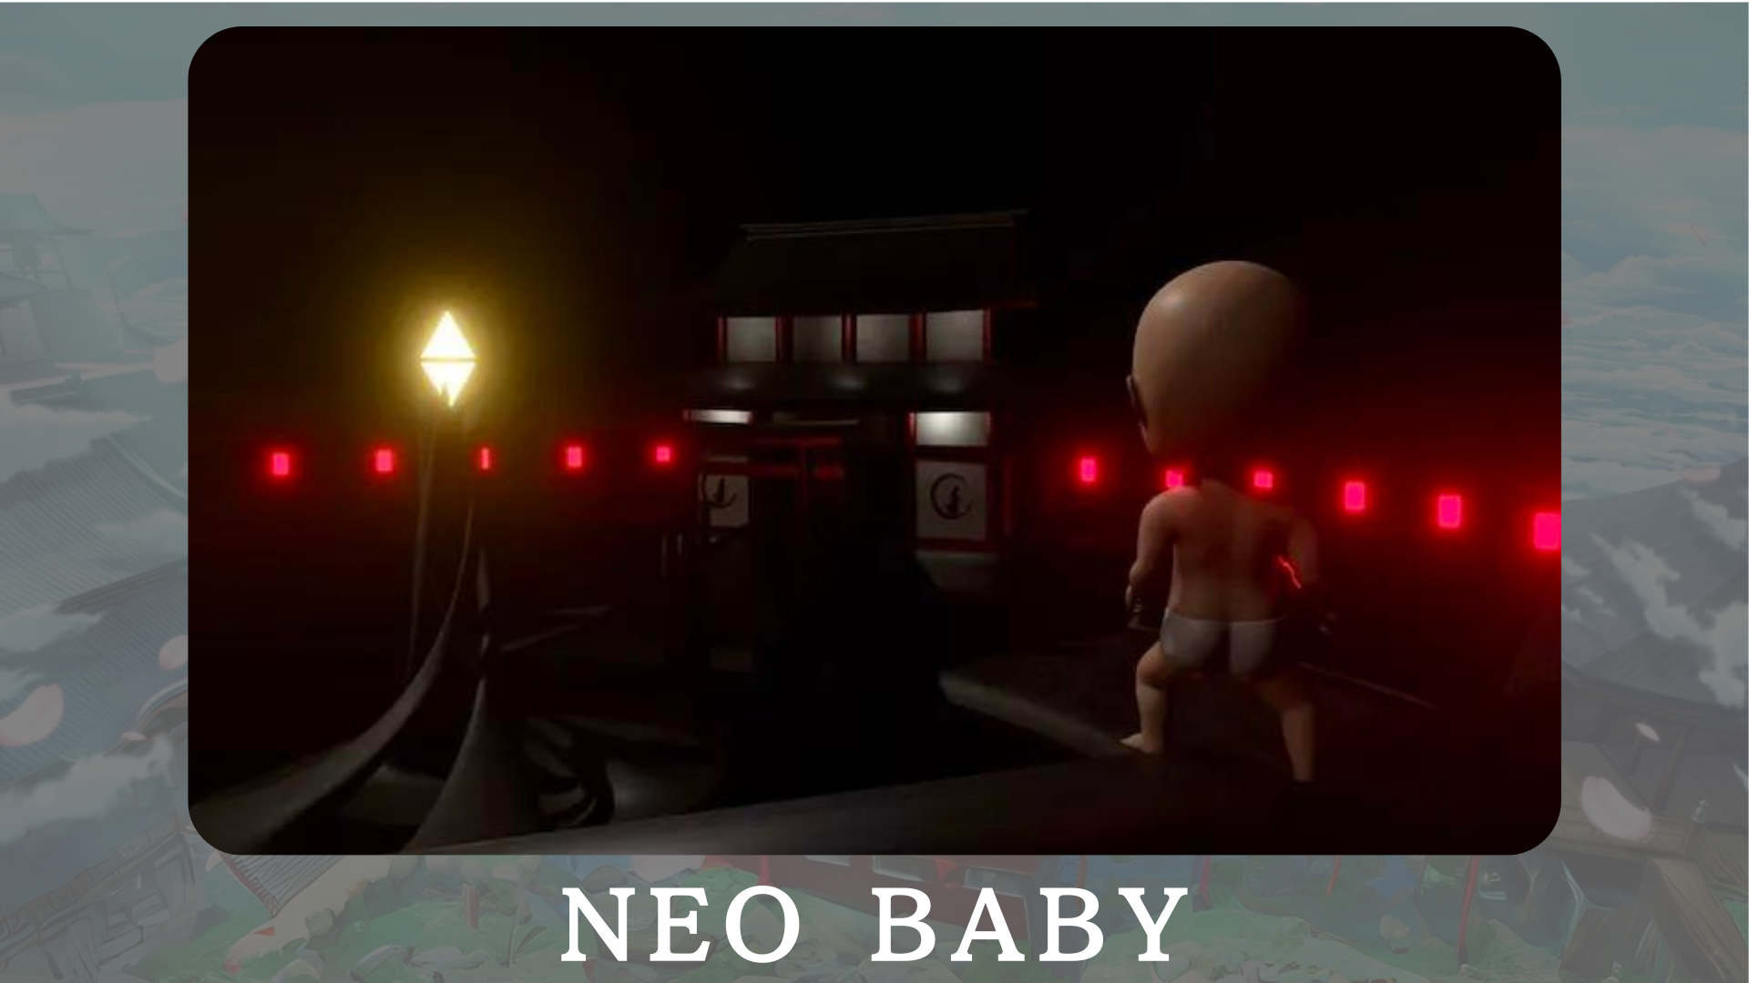
"Neo Baby" adalah koleksi 3DNFT generatif dengan tema bayi dari era baru.Di bawah slogan "kemungkinan tidak terbatas," kami bertujuan untuk memberikan energi dan keberanian kepada dunia.
Situs Resmi: https: //japannftmuseum.com/neobaby
Akun X Resmi: https: //twitter.com/neobabynft
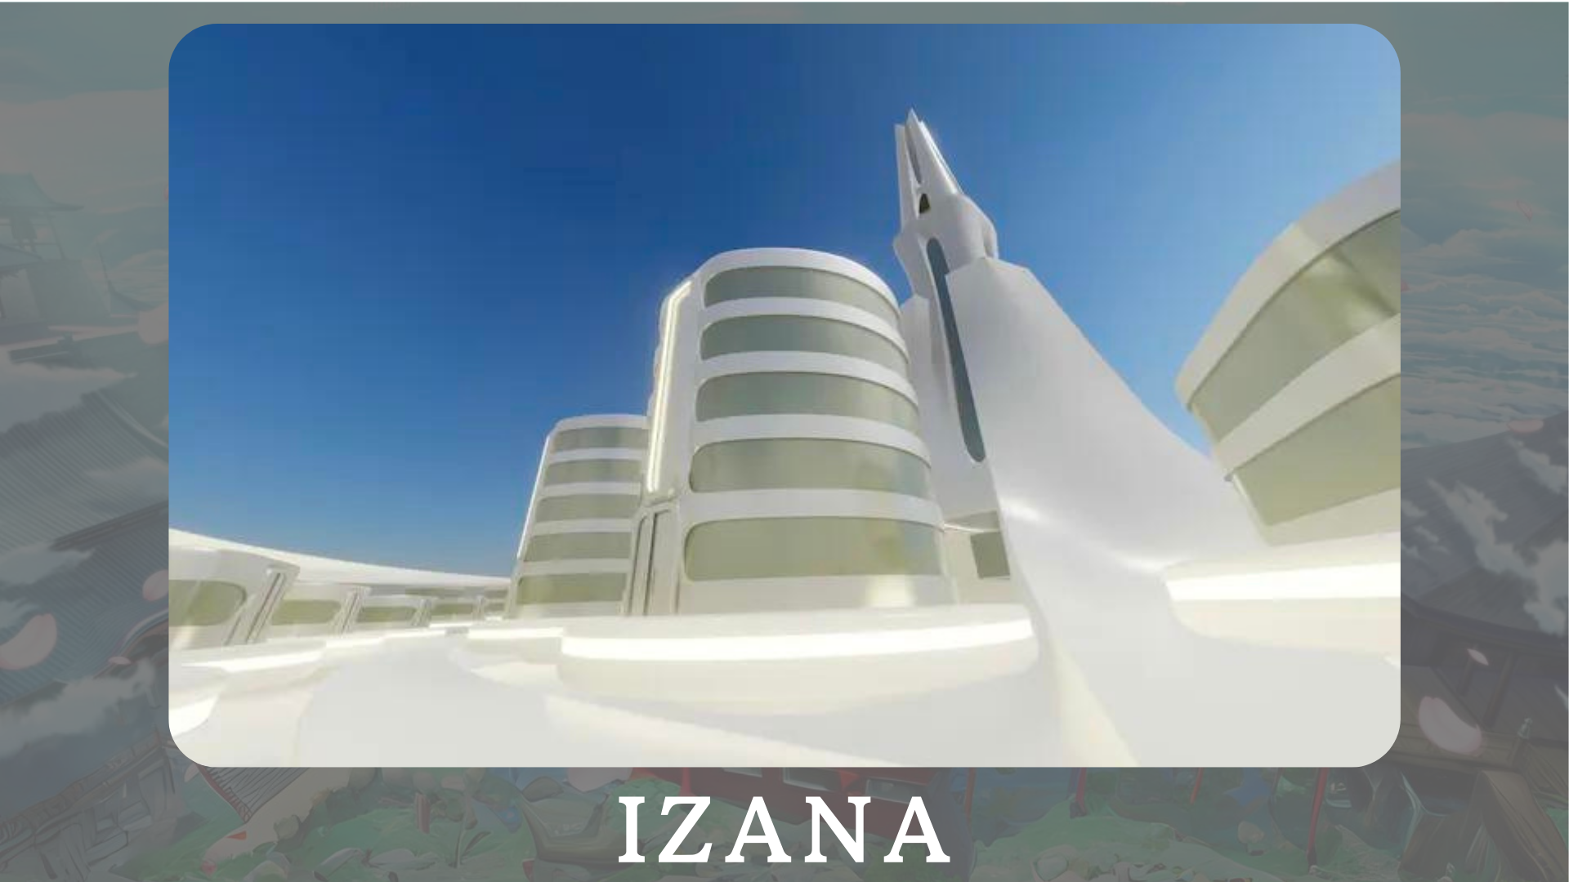
"Izana" direncanakan sebagai kota di mana berbagai merek NFT, kota -kota NFT, dan kantor -kantor terkait NFT berkumpul, terutama di Menara Japan Dao.Selain itu, acara dan pameran yang memperluas potensi metaver direncanakan.
Situs Resmi: https: //japannftmuseum.com/izana
ringkasan
Di majalah Japandao ini, kami memperkenalkan berbagai proyek yang dikembangkan oleh Japan DAO.Pada kesempatan ini, saya ingin Anda masuk ke salah satu proyek Jepang DAO dan mengalami pesona secara langsung.Penemuan baru menunggu Anda melalui animasi, manga, musik, dan game.
Majalah Japan Dao akan memperkenalkan informasi terbaru tentang Japan DAO dan informasi terperinci tentang proyek.Jika Anda tertarik dengan Japan DAO, silakan ikuti akun X resmi dengan "Japan Dao Magazine".
Akun X Resmi: https: //twitter.com/japannftmuseum
Perselisihan Resmi: https://discord.com/invite/japandao
Instagram resmi: https: //www.instagram.com/japannftmuseum/

